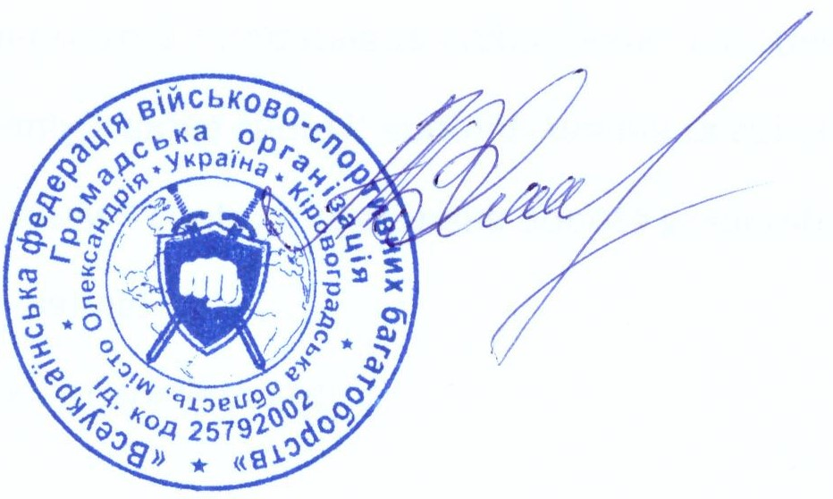 | ЗАТВЕРДЖУЮ  Президент громадської організації «Всеукраїнська федерація військово-спортивних багатоборств»  Андрій ЯРОШЕВСЬКИЙ  ____.___________. 2020 року

ПОЛОЖЕННЯ
ПРО ПОРЯДОК ПРИСВОЄННЯ ЗВАННЯ
«ІНСТРУКТОР З ВІЙСЬКОВО-СПОРТИВНИХ БАГАТОБОРСТВ»
З ДИСЦИПЛІНИ «БОЙОВЕ ДВОБОРСТВО»»

Київ-2020

- Загальні положення

1.1. Це Положення розроблено відповідно до Статуту Громадської організації «Всеукраїнська федерація військово-спортивних багатоборств» (далі ГО «ВФВСБ») і визначає порядок присвоєння звання «Інструктор з військово-спортивних багатоборств, з дисципліни «Бойове двоборство»» (далі Інструктор), а також статус, загальні організаційні та процедурні засади діяльності інструкторів, їхні права, обов’язки та відповідальність, а також надання права на проведення певного виду діяльності, пов’язаного із його обов’язками.
1.2. Інструктор – фізична особа, якій надано право відповідним відокремленим підрозділом ГО «ВФВСБ» (далі ВП ГО «ВФВСБ») на проведення тренувань, які пов’язані з розвитком та популяризацією військово-спортивних багатоборств в регіоні.
1.3 Метою діяльності інструктора є:
- організація та проведення тренувального процесу з підготовки спортсменів;
- здійснення фізкультурно-оздоровчої діяльності;
- військово-патріотичне виховання молоді;
- підвищення безпеки спортивних змагань, інших заходів;
- популяризація виду спорту, здорового способу життя та військової служби серед населення регіону.
1.4. Інструктор у своїй діяльності керуються законами України, Статутом ГО «ВФВСБ», Положення про ВП ГО «ВФВСБ», та цим Положенням і підпорядковується у своїй діяльності голові ВП ГО «ВФВСБ».

2. Засади діяльності та вимоги до Інструкторів

  - Під час здійснення своєї діяльності інструктор не повинен створювати конфлікт між інтересами ГО «ВФВСБ» та федераціями інших видів спорту, наявність якого може призвести до виходу спортсменів із ГО «ВФВСБ».
  - Звання Інструктора на здійснення інструкторської діяльності присвоюється на 1 рік наказом голови ВП ГО «ВФВСБ».
  - Кандидат на отримання звання інструктора повинен:
- бути членом ГО «ВФВСБ»;
- мати на момент своєї інструкторської діяльності повних 18 років;
- бути володарем не менше коричневого поясу з ВСБ;
- пройти в поточному році Всеукраїнський інструкторсько-методичний семінар в кількості не менше 16 годин;
- прослухати в поточному році суддівський семінар не нижче 2-ої суддівської категорії;
- знати основи вікової психології та фізіології людини;
- призначення, будову та правила технічної експлуатації стрілецького спорядження та устаткування;
- правила безпеки під час навчання стрільби з пневматичної гвинтівки;
- правила ведення документації та зберігання зброї, та набоїв відповідно до діючих інструкцій;
- знати санітарно-гігієнічні норми;
- знати правила та норми охорони праці з обов’язковим веденням відповідних журналів;
  - Інструктор має право:
- самостійно проводити фізичні тренування, спортивні та інші заняття, які пов’язані з розвитком та популяризацією військово-спортивних багатоборств в регіоні;
- здійснювати підготовку спортсменів до технічно-поясової атестації (далі - ТПА), подавати заявку на участь спортсменів у ТПА та бути присутнім під час її проведення;
- готувати та подавати заявку на участь спортсменів спортивного колективу (клубу, секції, факультативу тощо) у різного рівня змаганнях з військово-спортивних багатоборств, з дисципліни «Бойове двоборство»;
- бути представником команди під час проведення змагань різного рівня;
- брати участь у Всеукраїнських Зборах та Семінарах;
- входити до складу Тренерської ради ГО «ВФВСБ»;
- здійснювати підготовку спортсменів національної збірної команди України до міжнародних змагань у статусі тренера команди.
2.5 Інструктор зобов’язаний:
- дотримуватися норм чинного законодавства України та цього Положення;
- організовувати та проводити фізичні тренування, спортивні та інші заняття, які пов’язані з розвитком та популяризацією військово-спортивних багатоборств в регіоні;
- забезпечувати рівні умови для всіх спортсменів своєї секції (клубу, товариства, факультативу тощо);
- доповідати голові ВП ГО «ВФВСБ» свого регіону про участь спортсменів своєї секції (клубу, товариства, факультативу тощо) у змаганнях з інших видів спорту;
- своєчасно подавати заявку на участь спортсменів у ТПА, змаганнях, зборах, семінарах та інших заходів, які проводяться ГО «ВФ ВСБ»;
- проводити тренування лише по тій дисципліні ВСБ та притримуватись тієї техніки і програми, яка вказана в Наказі про присвоєння звання «Інструктор».
2.6 Інструктор несе персональну відповідальність:
- за прийняті ним рішення і вчинені дії (бездіяльність) відповідно до законів України;
- за повноту та достовірність інформації, яку він надає спортсменам;
- за порушення вимог, визначених Законом у сфері спорту.

- Порядок присвоєння звання Інструктор

3.1 Згідно календарного плану ГО «ВФВСБ», на поточний рік, голови ВП ГО «ВФВСБ», не пізніше ніж за місяць, надають дані своїх кандидатів, або інструкторів, згідно пункту 2.3, для участі у Всеукраїнських інструкторських семінарах.
3.2 По проходженню Семінарів, учасникам видаються сертифікати, які є офіційним підтвердженням їх проходження
  - Свідоцтво і звання Інструктор надаються на 1 рік наказом голови ВП ГО «ВФВСБ» на основі наданих кандидатом документів, які підтверджують його відповідність вказаним у пункті 2.3 вимогам.
  - Голова ВП ГО «ВФВСБ» має право позбавити звання Інструктор у разі вчинення Інструктором проступків, які є порушенням законодавства України, Статуту ГО «ВФВСБ», правил техніки безпеки або загальноприйнятих норм моралі (установлених неформальних норм фізичної культури).

Погоджено на засіданні тренерської Ради Федерації

Сергій ГРІМОВ

Андрій РИШКОВЕЦЬ

Віктор ДУБРОВІН
ДОДАТОК 1

ЗРАЗОК
ПОСВІДЧЕННЯ ІНСТРУКТОРА З ВІЙСЬКОВО-СПОРТИВНИХ БАГАТОБОРСТВ

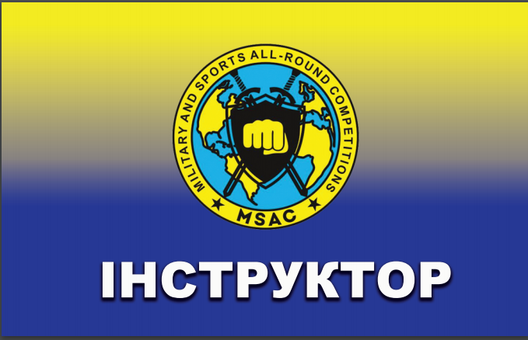

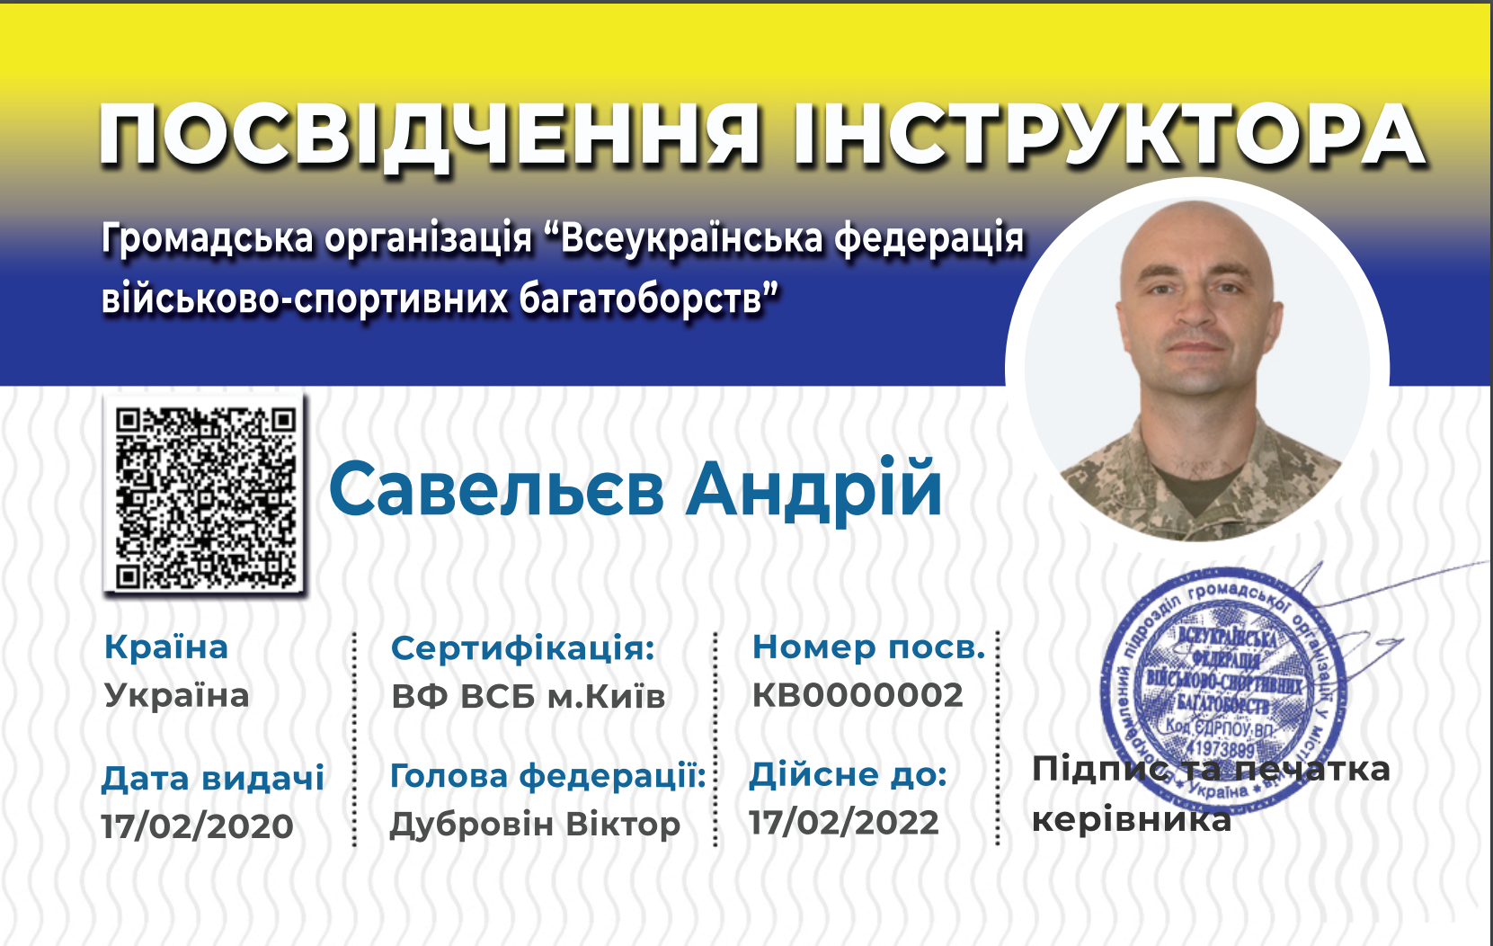

Вимоги до макетів
Макет виготовляється в електронному вигляді в Adobe Illustrator або Photoshop в форматі * .eps, * .pdf, * .ai, * .tif з дозволом 300 dpi / inch.
Всі шрифти переводяться в криві.
Макет картки виконується в масштабі 1: 1 в кольоровій системі CMYK.
Розмір картки 90 х 57мм. Відступ 6 мм від країв картки.

